附件1：

烟台市建筑企业项目经理劳动竞赛
申报表

企业名称： （公章）

项目经理:

填表日期 年 月 日

2022 年度烟台市建筑企业项目经理劳动竞赛申报表

姓 名 |  |  | 性 别 |  |  |  | 相  片
出生年月 |  |  | 文化程度
政治面貌 |  |  | 民 族
职 务 |  |  | 职 称
建造师等级 |  |  | 注册证书编号
目前负责项目名称和地址
联 系 人 |  |  | 联系电话 |  |  |  | 邮编
近三年项目经理工程业绩
工程名称 |  | 奖项名称 |  | 获得时间 |  | 颁发单位
申报人简介与事迹（800字左右）

所在单位意见：

法定代表人（签名）：
单 位（公章）：
年 月 日
县、市（区）推荐意见：

签 章：
年 月 日
初审意见：

签 字：
年 月 日
竞赛工作委员会意见：

盖 章：
年 月 日
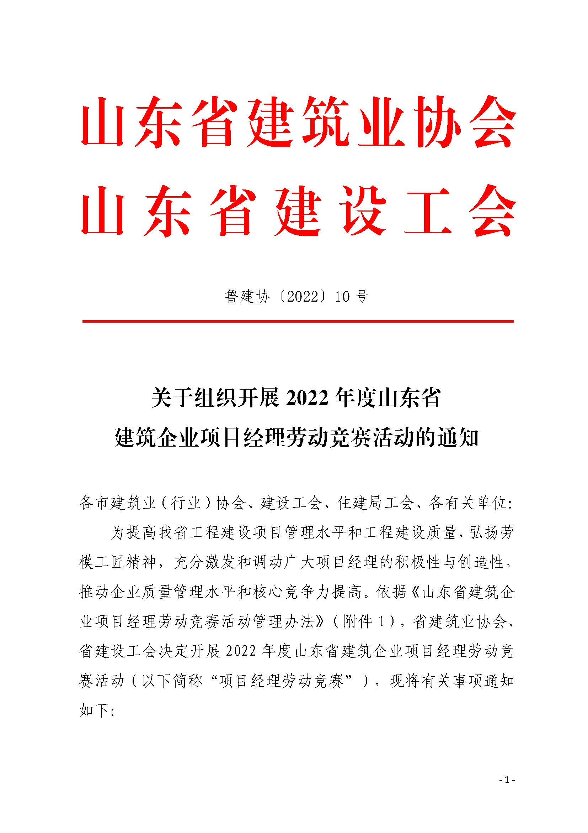
附件2：

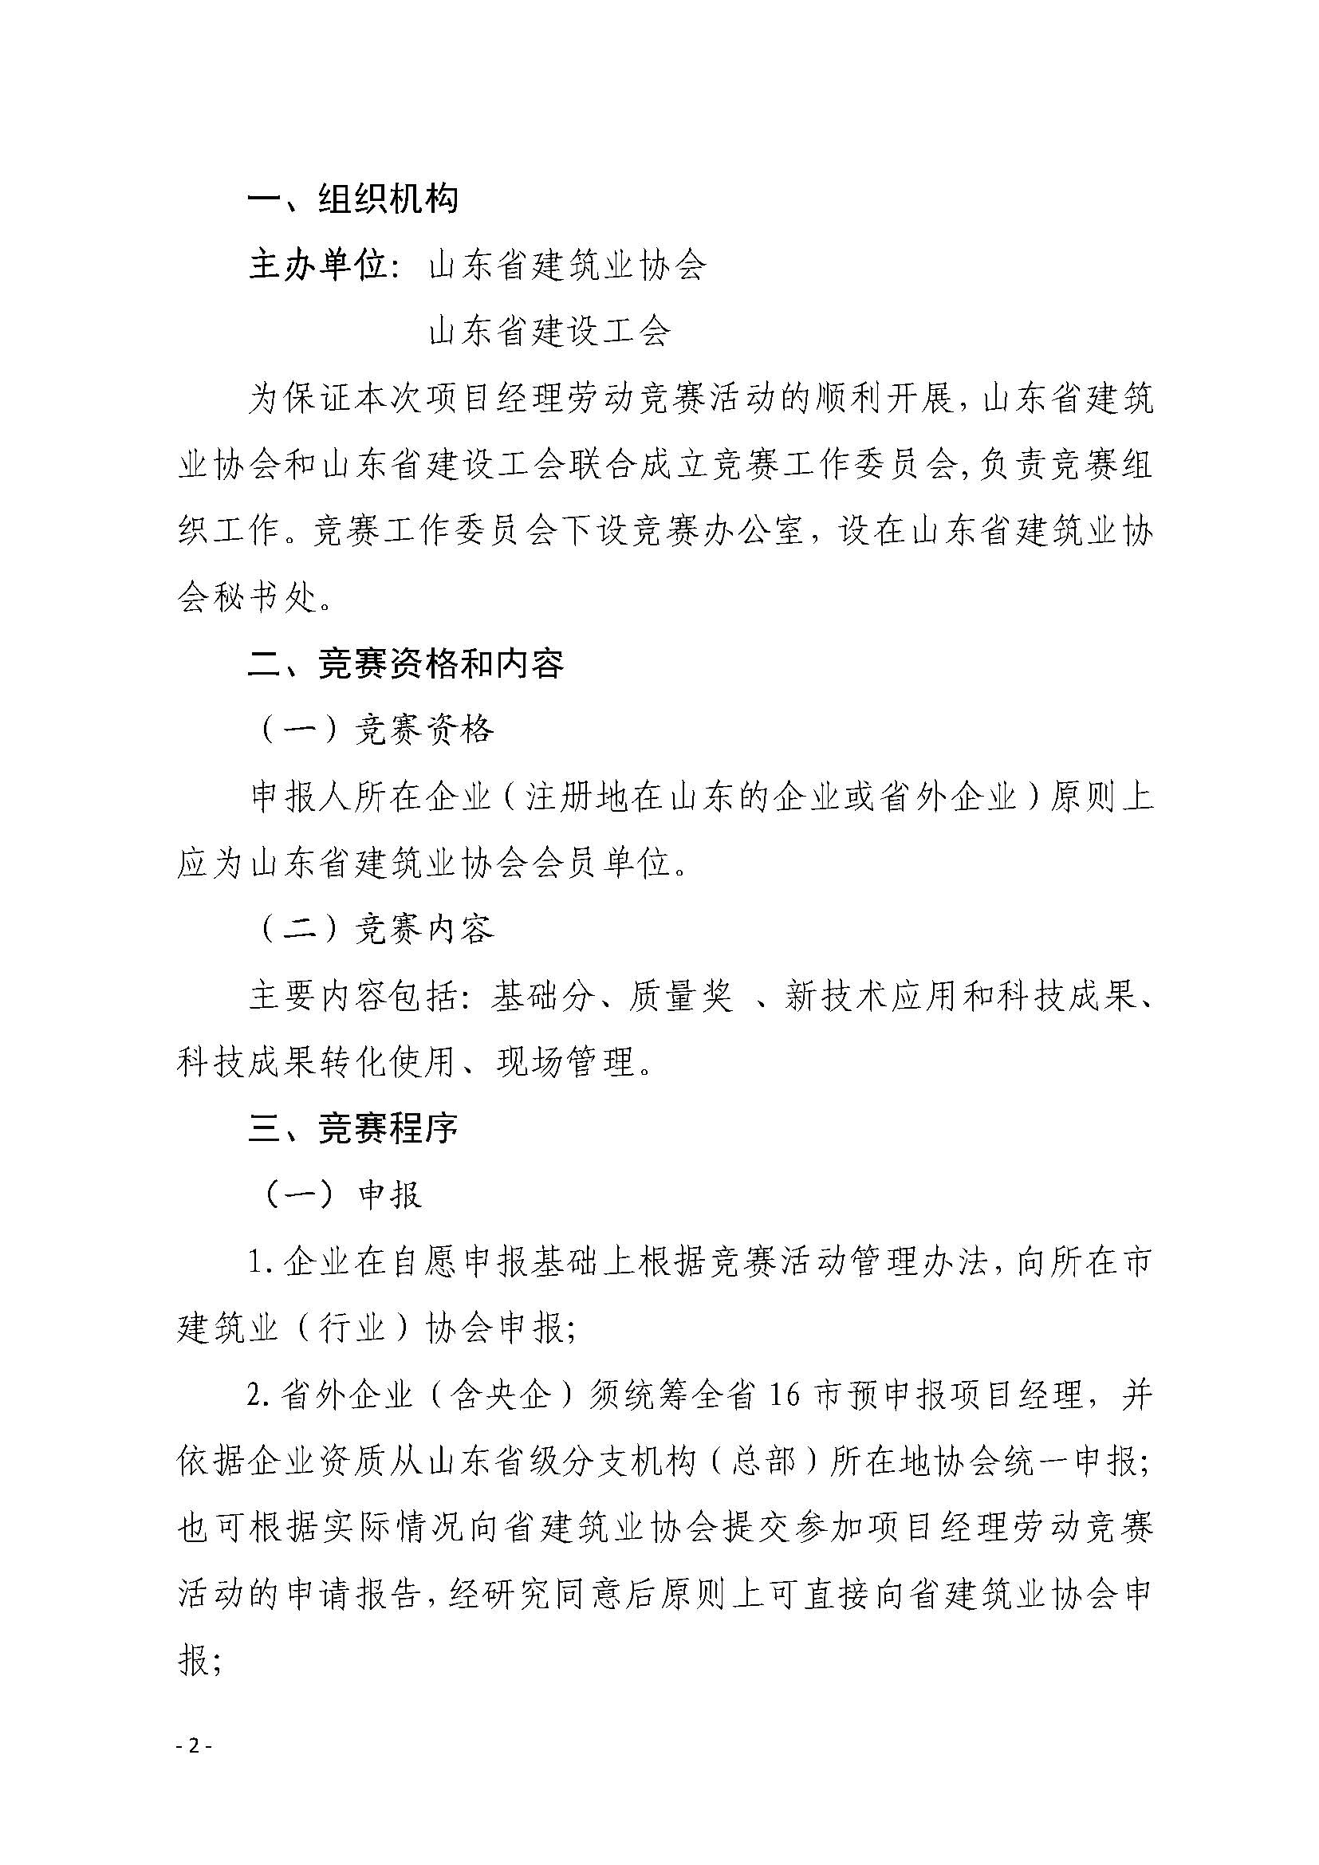

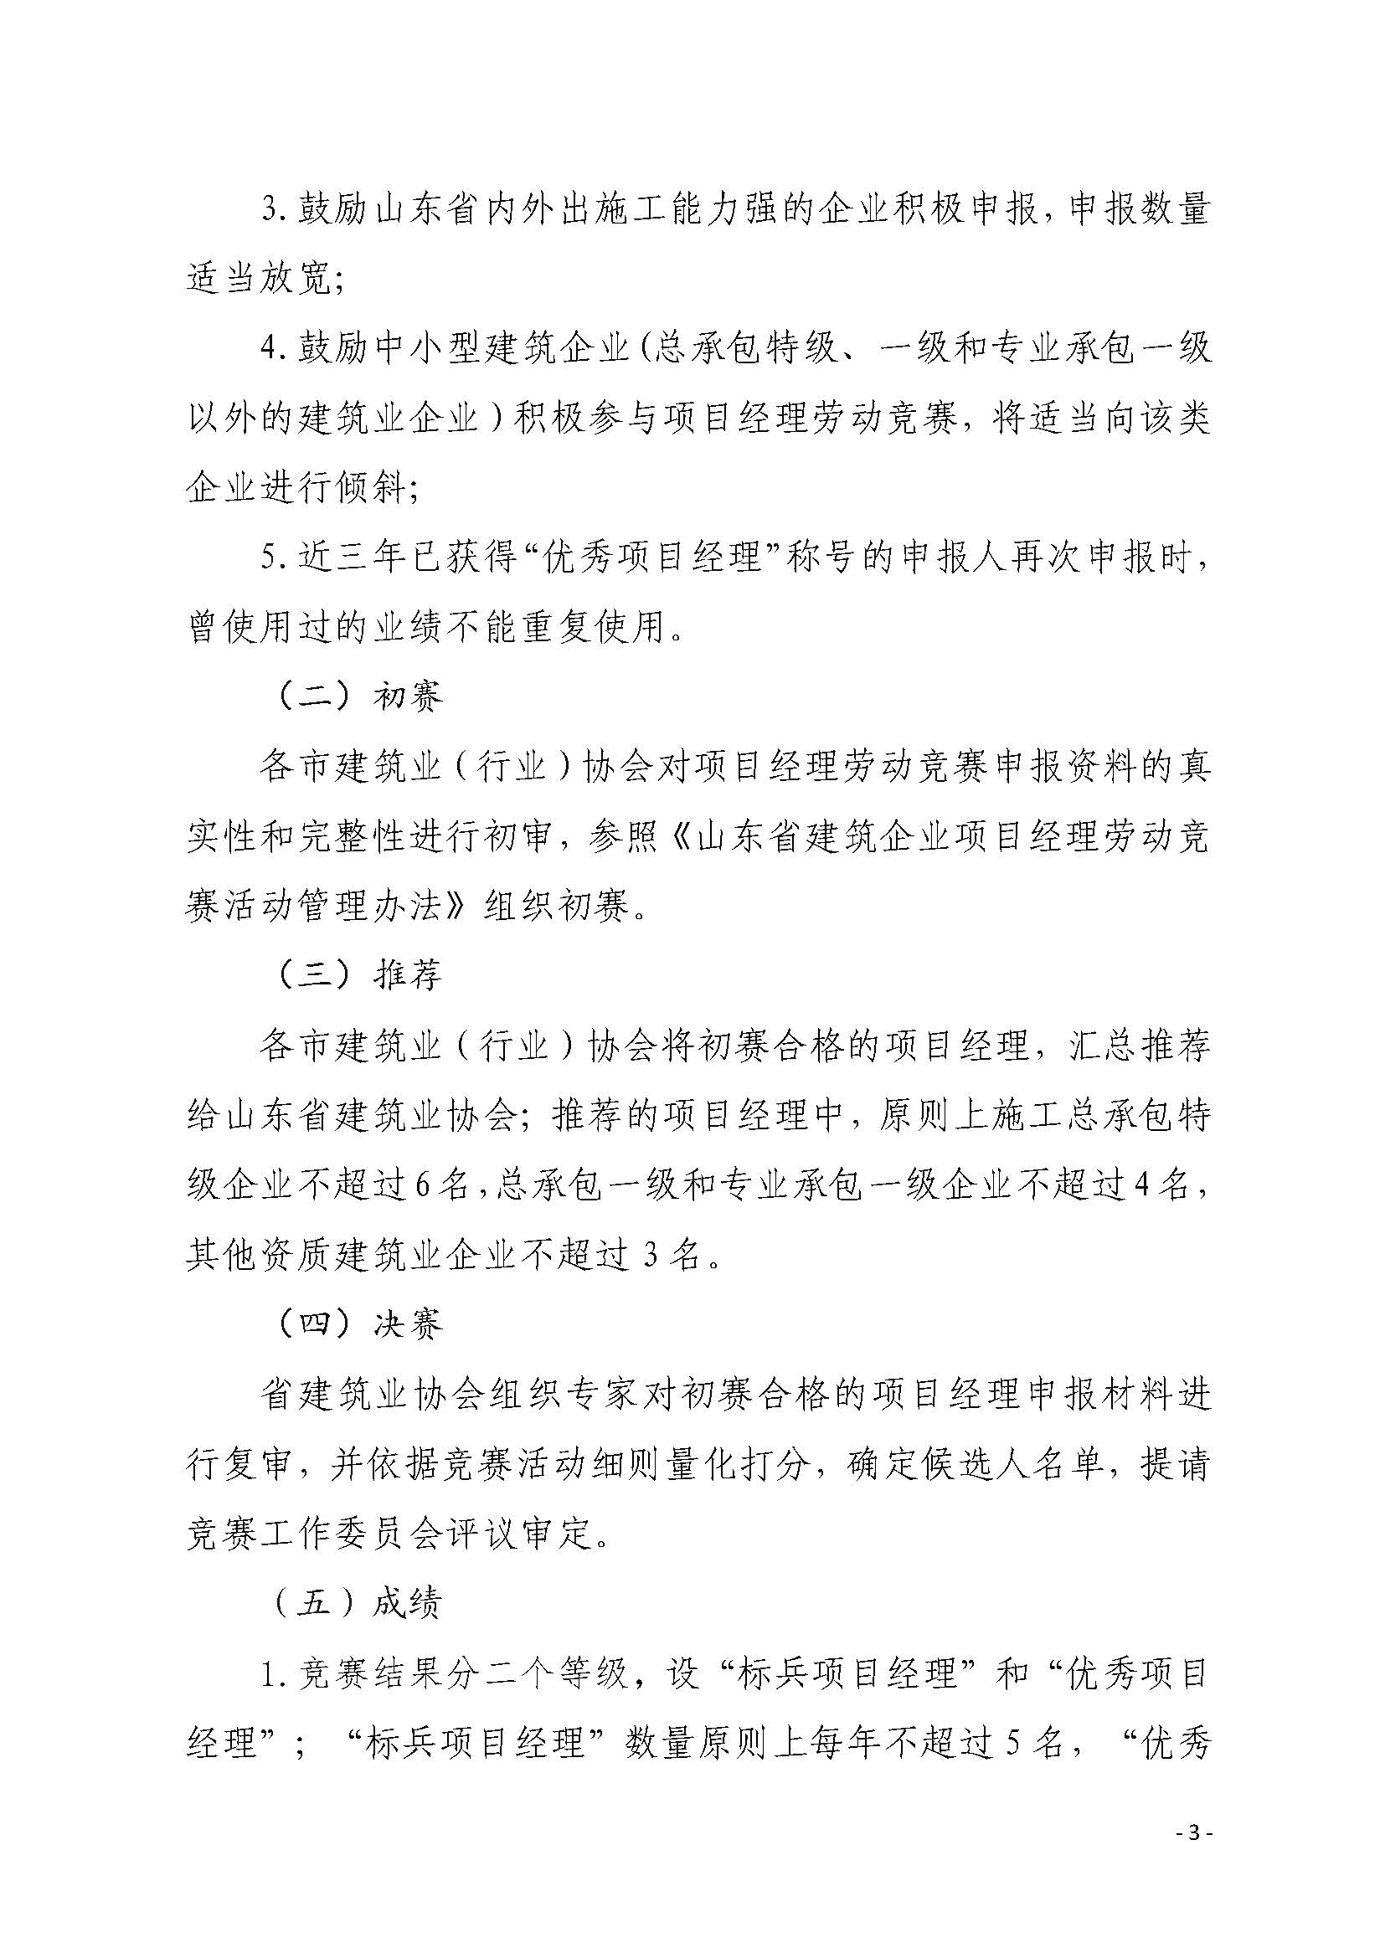

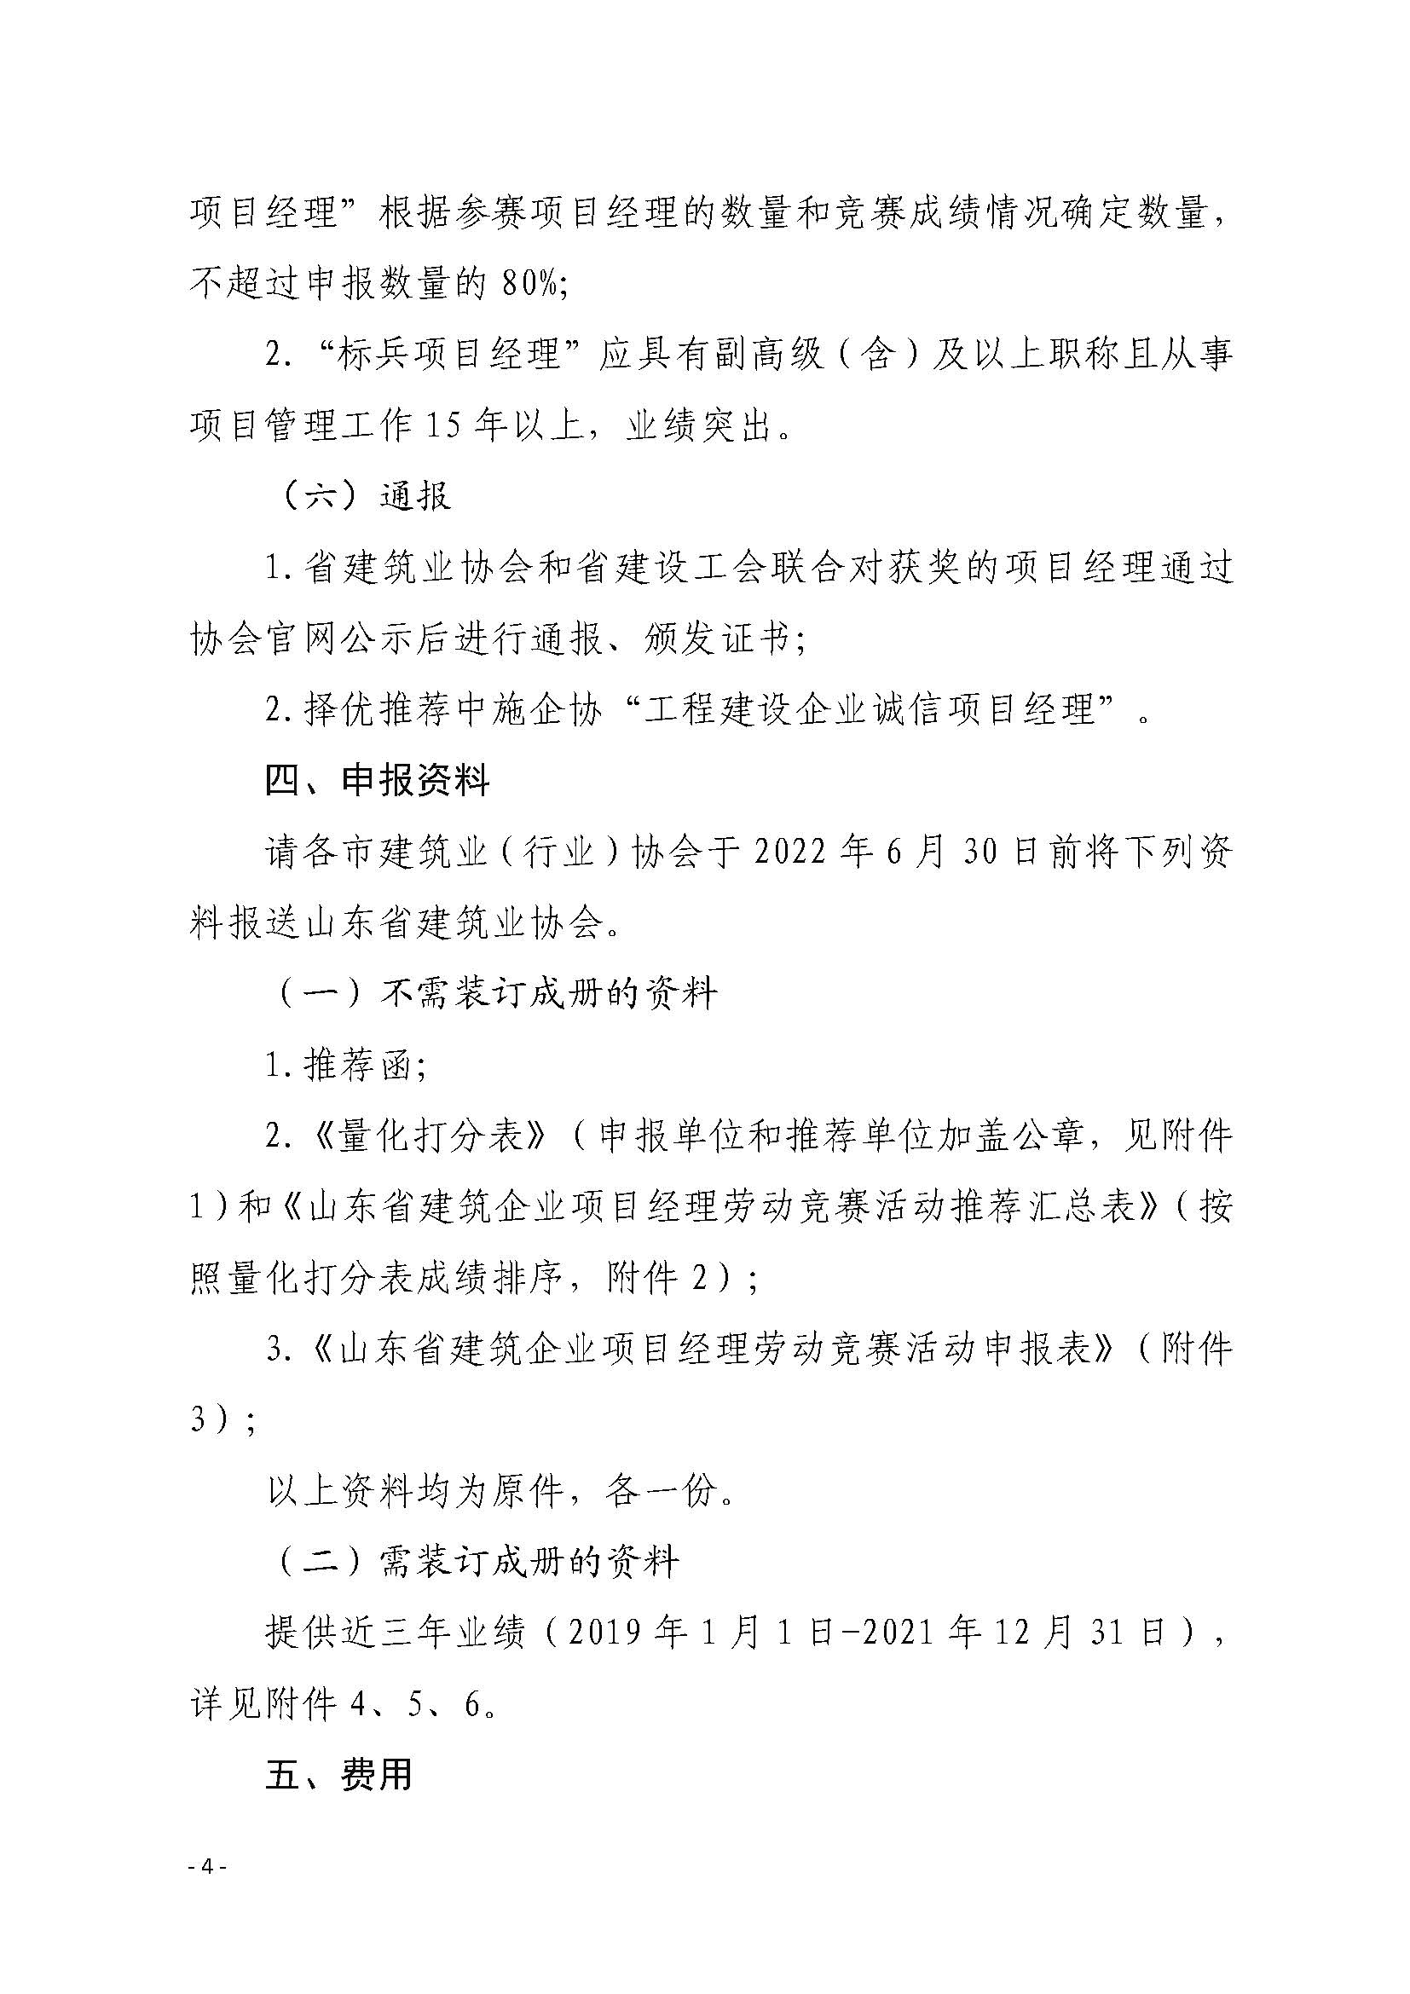

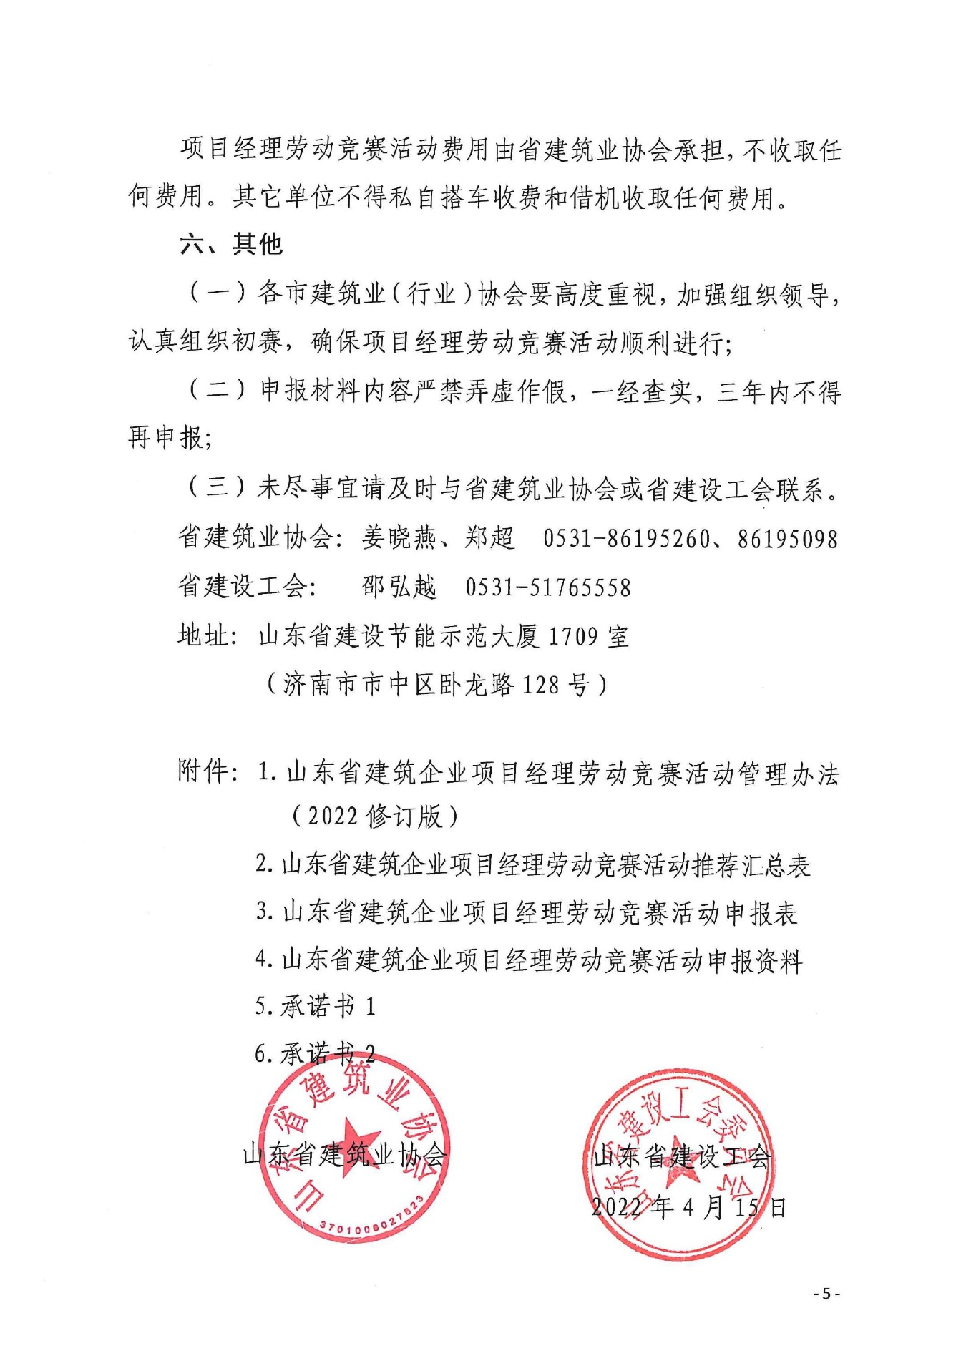

附件1：
山东省建筑企业项目经理
劳动竞赛活动管理办法
（2022年修订版）

第一章 总 则
第一条 为提高我省工程建设项目管理水平和工程建设质量，弘扬劳模工匠精神，建立健全项目管理人才培养成长的激励机制，鼓励在工程建设全过程质量控制和全面质量管理中成绩突出的项目经理，提升建筑行业项目经理队伍的整体素质，推动企业质量管理水平和核心竞争力提高，特制定本办法。
第二条 山东省建筑企业优秀项目经理是我省建筑行业项目经理的最高荣誉，山东省建筑企业项目经理劳动竞赛活动（以下简称“项目经理劳动竞赛”）主要是工作业绩竞赛，每年组织一次，优秀项目经理证书有效期三年。
第三条 山东省建筑业协会和山东省建设工会联合成立竞赛工作委员会，负责项目经理劳动竞赛活动的组织工作。竞赛工作委员会下设竞赛办公室，竞赛办公室设在山东省建筑业协会秘书处。
第四条 项目经理劳动竞赛坚持实事求是、遵循优中选优和公开、公正、公平的原则。
第二章 参赛资格
第五条 参加项目经理劳动竞赛的建筑业企业（注册地在山东的企业或省外进/驻鲁企业）原则上应为山东省建筑业协会会员单位。
第六条 凡取得注册建造师（已取得安全生产考核合格证书）资格满三年且获得中级及以上技术职称，实际从事工程项目管理工作五年以上，并在工程项目中担任项目经理。
第七条 参加项目经理劳动竞赛的申报人，需满足以下条件：
（一）申报人建造师执业资格证书注册地在山东省的，工程项目所在地不受区域限制；
（二）建造师执业资格证书注册地非山东省的，工程项目所在地必须在山东省境内。
第三章 竞赛条件
第八条 项目经理劳动竞赛申报条件：
（一）坚持以习近平新时代中国特色社会主义思想为指导，热爱祖国，拥护中国共产党的领导，贯彻党的路线、方针、政策；爱岗敬业、争创一流、无私奉献、勇于创新、开拓进取。
（二）严格执行国家有关法律法规和相关技术规范、标准，积极推广应用新技术、新工艺、新材料、新设备，重视科技成果的转化使用，项目的技术和管理处于行业领先水平。
（三）圆满完成工程项目承包合同中由项目经理负责履行的各项条款，工程项目取得突出经济效益、社会效益和突出效率。
（四）严格工程项目质量管理，近三年应获得以下业绩中的一项：
1.市级（含）以上QC小组活动成果；
2.省级项目管理成果；
3.市级优质结构工程；
4.市级优质工程；
5.省级优质结构工程；
6.省部级优质工程。
（五）注重科技创新、资源节约利用和环境保护，近三年来应至少获得以下业绩中的一项：
1.市级（含）以上BIM应用成果；
2.专利；
3.标准（含团体标准）；
4.省级科技成果评价;
5.工法；
6.论文。
（六）注重新技术应用和科技成果转化使用，在工程项目积极运用建筑业十项新技术、“四新”技术和专利 、BIM应用成果、QC成果、标准（含团标）、科技成果评价、工法、论文等转化成果。
（七）近三年内，所承建的工程项目未发生工程质量和安全生产责任事故，无重大或群体性质量投诉和拖欠农民工工资情况；未受到市级及以上建设主管部门行政处罚或通报批评；无失信和违法违规等不良行为记录。
（八）近三年内，自觉参加注册建造师继续教育和组织宣贯的新法律、新规范、新标准等培训教育，重视知识更新，并取得有效合格证书。
第四章 竞赛程序
第九条 参加项目经理劳动竞赛的建筑业企业，根据资质等级进行申报。
第十条 竞赛流程
项目经理劳动竞赛活动共分为五个环节：报名、初赛、推荐、决赛和评议。
（一）报名。项目经理劳动竞赛活动遵循自愿原则进行报名。
（二）初赛。各市建筑业（行业）协会对项目经理劳动竞赛申报资料的真实性和完整性进行初审，参照山东省建筑企业项目经理劳动竞赛活动细则（以下简称“竞赛活动细则”）组织初赛。
（三）推荐。各市建筑业（行业）协会将初赛合格的项目经理推荐给山东省建筑业协会，并出具推荐函；推荐的项目经理中，原则上施工总承包特级企业不超过6名，总承包一级和专业承包一级企业不超过4名，其他资质建筑业企业不超过3名。
（四）决赛。 山东省建筑业协会组织专家对初赛合格的项目经理申报材料进行复审，并依据竞赛活动细则量化打分，确定候选人名单，提请竞赛工作委员会评议审定。
（五）评议。竞赛工作委员会根据竞赛情况对提交的项目经理候选人名单，进行综合评议审定，确定该年度山东省建筑企业项目经理获奖名单。
第十一条 竞赛结果设“标兵项目经理”和“优秀项目经理”。“标兵项目经理”数量原则上每年不超过5名；“优秀项目经理”根据参赛项目经理的数量和竞赛成绩情况确定数量，不超过申报数量的80%；“标兵项目经理”应具有副高级（含）及以上职称且从事项目管理工作15年以上，业绩突出。
第十二条 竞赛结果实行公示制度，向社会公布，接受社会监督。经竞赛工作委员会审定的入选名单，在“山东省建筑业协会”网站公示五个工作日；公示期满后，由山东省建筑业协会和山东省建设工会联合发布项目经理劳动竞赛结果。
第五章 纪 律
第十三条 申报单位和申报人承诺提交的资料和数据必须全部真实、合法、有效，复印件与原件内容一致，并对因材料虚假所引发的一切后果负责。若发现申报材料弄虚作假，经查证属实，将取消其评选资格并作为不良行为记入企业和个人信用档案，且所在单位一年内和个人三年内不予评审。
第十四条 推荐单位应实事求是、严格把关，客观公正。严格执行管理办法和有关规定，遵守评审纪律，自觉抵制不正之风，保证项目经理劳动竞赛活动的严肃性、权威性、公正性，违反者视情节轻重给予批评和通报处理。
第十五条 评审工作人员应严格履行职责，按照申报条件对申报资料认真复核。如在审核、评审工作中玩忽职守、徇私舞弊，一经查实，根据情节轻重给予严肃处理。
第六章 附 则
第十六条 项目经理劳动竞赛活动是山东省建筑业协会为会员单位无偿服务的一项活动，不收取任何费用。
第十七条 有关部门、地区和获奖单位可根据实际情况，对获奖单位和个人给与奖励。
第十八条 本办法由山东省建筑业协会负责解释。
第十九条 本办法自公布之日起实施。

附件：山东省建筑企业项目经理劳动竞赛活动细则。

附件：
山东省建筑企业项目经理
劳动竞赛活动细则
（量化打分表）

一、山东省建筑企业项目经理劳动竞赛活动竞赛内容和竞赛项目打分细则
（一）竞赛内容
主要内容有5个竞赛类别19个竞赛项目，满分100分；竞赛类别包括基础分（40分）、质量奖（10分） 、新技术应用和科技成果（25分）、科技成果转化使用（20分）、现场管理（5分）。
（二）打分细则
1.基础分，含执业资格、个人荣誉、管理总结。
（1）执业资格：按注册建造师级别得分，同时拥有一、二级证书，按一级证书得分；
（2）个人荣誉：获得市级（含）以上先进、专家、劳模、诚信（优秀）项目经理等1项；
（3）管理总结:从多个方面进行阐述，1000字左右。
2.质量奖，含国家级、省级和市级质量奖。
（1）按项目获得最高级别对应奖项得分；
（2）同一项目按照获得最高奖项得分，得分不累加；不同项目的奖项得分可以累加，累加值不超过10分。
3.新技术应用和科技成果，含新技术应用、QC成果、BIM成果、项目管理成果，专利 、标准（含团标）、科技成果评价、工法、论文。
（1）新技术应用依据提供的建筑业十项新技术或“四新”技术应用证明得分，应用证明包括应用技术名称、应用范围、产生的效益、甲方的应用证明等；
（2）QC成果：同一成果按获得最高级别奖项得分，不累加得分；获得多个成果时，可以累加得分，累加值不超过6分；
（3）BIM成果：同一成果按获得最高级别奖项得分，不累加得分；获得多个成果时，可以累加得分，累加值不超过6分；
（4）项目管理成果：同一成果按获得最高级别奖项得分，不累加得分；获得多个成果时，可以累加得分，累加值不超过3.5分；
（5）专利 、标准（含团标）、科技成果评价、工法、论文。
按提供成果对应项目最高级别分别得分；获得多项同一种成果时，得分不超过对应项目的最高分。
4.科技成果转化使用，含专利 、BIM应用成果、QC成果、标准（含团标）、科技成果评价、工法、论文。
按在工程实际应用证明和说明逐项得分，应用证明包括转化成果的名称、编号、出处，授权或获奖情况、应用范围、产生的效益、甲方的应用证明等；同一项目应用同一成果或多个成果时按对应成果分值得分；不同项目应用同一成果时，可以累加得分。

5.现场管理，含智慧工地、绿色施工、安全文明工地。
（1）智慧工地建设：按拓展建设（例如集成平台、物料验收、质量巡检等）、基础建设（例如人员管理、扬尘监测、视频监控等）情况对应得分；
（2）绿色施工、安全文明工地按对应最高级别奖项分别得分。

二、山东省建筑企业项目经理劳动竞赛活动竞赛量化打分表
序号 | 竞赛类别 | 竞赛项目 |  |  | 施工总承包 | 专业承包 | 得分
1 | 基础分 40分 | 执业资格 30分 | 一级注册建造师 |  | 30 | 30
2 |  |  | 二级注册建造师 |  | 25 | 25
3 |  | 个人荣誉 2.5分 | 市级（含）以上先进、专家、  劳模、诚信（优秀）项目经理等 |  | 2.5 | 2.5
4 |  | 管理总结 7.5分 | 多个方面阐述 |  | 7.5 | 7.5
5 | 质量奖 10分 | 国家级 | 中国建设工程鲁班奖 |  | 10 | 10
6 |  |  | 国家优质工程奖 |  | 10 | 10
7 |  |  | 中国土木工程詹天佑奖 |  | 10 | 10
9 |  |  | 中国建筑工程装饰奖 |  | 7 | 7
10 |  |  | 中国安装工程优质奖 |  | 7 | 7
11 |  |  | 中国建筑工程钢结构金奖 |  | 7 | 7
12 |  |  | 其他国家级（专业）优质工程 |  | 7 | 7
13 |  | 省级 | 华东地区优质工程奖 |  | 5 | 5
14 |  |  | 建筑质量“泰山杯” |  | 5 | 5
15 |  |  | 建筑装饰装修质量“泰山杯” |  | 4 | 4
16 |  |  | 其他省级（专业）优质工程 |  | 4 | 4
17 |  |  | 省级建设工程优质结构 |  | 3 | 3
18 |  | 市级 | 市级优质工程 |  | 3 | 3
19 | 新技术应用 和科技成果  25分 | 新技术应用  2分 | 建筑业十项新技术 |  | 2 | 2
20 |  |  | “四新”技术 |  | 2 | 2
21 |  | QC成果 6分 | 国家级 | 一等 | 2.5 | 2.5
22 |  |  |  | 二等 | 2 | 2
23 |  |  |  | 三等 | 1.5 | 1.5
24 |  |  | 省级 | 一等 | 2 | 2.5
25 |  |  |  | 二等 | 1.5 | 1.5
26 |  |  |  | 三等 | 1 | 1
27 |  |  | 市级 | 一等 | 1.5 | 1.5
28 |  |  |  | 二等 | 1 | 1
29 |  |  |  | 三等 | 0.5 | 0.5
30 |  | BIM成果 6分 | 国家级 | 一等 | 2.5 | 2.5
31 |  |  |  | 二等 | 2 | 2
32 |  |  |  | 三等 | 1.5 | 1.5
33 |  |  | 省级 | 一等 | 2 | 2.5
34 |  |  |  | 二等 | 1.5 | 1.5
35 |  |  |  | 三等 | 1 | 1
38 |  |  | 市级 | 一等 | 1.5 | 1.5
39 |  |  |  | 二等 | 1 | 1
40 |  |  |  | 三等 | 0.5 | 0.5
41 |  | 项目管理  成果  3.5分 | 国家级 |  | 2 | 2
42 |  |  | 省级 |  | 1.5 | 1.5
43 |  | 专利  1.5分 | 发明型 |  | 1.5 | 1.5
44 |  |  | 实用新型 |  | 1 | 1
45 |  | 标准 （含团标） 1.5分 | 国家级 |  | 1.5 | 1.5
46 |  |  | 省级 |  | 1 | 1
47 |  | 科技成果 评价 1.5分 | 国内领先及以上 |  | 1.5 | 1.5
48 |  |  | 国内先进 |  | 1 | 1
49 |  | 工法 1.5分 | 省级 |  | 1.5 | 1.5
50 |  |  | 市级 |  | 1 | 1
51 |  | 论文  1.5分 | 核心刊物 |  | 1.5 | 1.5
52 |  |  | 其他刊物 |  | 1 | 1
53 | 科技成果 转化使用 20分 | 转化应用 20分 | 专利 |  | 3 | 3
54 |  |  | BIM应用成果 |  | 3 | 3
55 |  |  | QC成果 |  | 3 | 3
56 |  |  | 标准（含团标） |  | 3 | 3
57 |  |  | 科技成果评价 |  | 3 | 3
58 |  |  | 工法 |  | 3 | 3
59 |  |  | 论文 |  | 2 | 2
60 | 现场管理 5分 | 智慧工地 2分 | 拓展建设 |  | 2 | 2
61 |  |  | 基础建设 |  | 1.5 | 1.5
62 |  | 绿色施工 1.5分 | 省部级 |  | 1.5 | 1.5
63 |  | 安全文明 工地 1.5分 | 省部级 |  | 1.5 | 1.5
64 |  |  | 市区级 |  | 1 | 1
65 | 应得分 | 100 | 实得分

附件2：
山东省建筑企业项目经理劳动竞赛活动推荐汇总表

推荐协会（单位）：公 章 联系人： 联系电话：
序号 | 姓名 | 性别 | 出生  年月 | 职称 | 职务 | 注册建造师资格等级 | 建造师 取得时间 | 从事项目 管理时间 | 工作单位名称 | 企业最高资质等级 | 申报人、电话

附件3：
山东省建筑企业项目经理
劳动竞赛活动申报表

姓 名 |  |  | 性 别 |  |  |  | 相  片  （2寸免冠近照）
出生年月 |  |  | 文化程度
政治面貌 |  |  | 民 族
职 务 |  |  | 职 称
建造师资执 业资格等级 |  |  | 注册编号
目前所在岗位 |  |  |  |  | 工作单位
主项资质等级 |  |  |  |  | 单位地址
联 系 人 |  |  |  |  | 联系电话
近三年项目经理工程业绩
（2019年1月1日至2021年12月31日）
工程名称 |  | 奖项名称 |  | 获得时间 |  | 颁发单位
申报人项目管理总结（1000字左右。）
所在单位意见：

法定代表人（签名）：
单位（公章）：
年 月 日
市建筑业（行业）协会意见：

申报企业业绩属实，申报材料内容无弄虚作假。

签 章：
年 月 日
评审意见：

签 章：
年 月 日
备注：

附件4：
山东省建筑企业项目经理
劳动竞赛活动申报资料

一、申报资料目录；
二、承诺书1（附件5）；
三、山东省建筑企业项目经理申报表原件；
四、申报人所在企业资质证书扫描件；
五、申报人身份证扫描件；
六、申报人建造师注册证书和安全生产考核合格证扫描件并加盖本单位公章；
七、职称证书扫描件；
八、申报人证件照片一张（打印或贴在申报表右上角）
九、近三年内，所承建的工程项目未发生工程质量和安全生产责任事故，无重大或群体性质量投诉和拖欠农民工工资情况；未受到市级及以上建设主管部门行政处罚或通报批评；无失信和违法违规等不良行为记录，承诺书2（附件6）；
十、近3年担任项目经理期间，取得的市级及以上优质工程、新技术应用、科技成果、科技成果转化、质量管理、安全生产、个人荣誉等证书扫描件、表彰文件扫描件（首页、盖章页及带有企业名称页、申报人姓名页），科技成果转化使用甲方证明扫描件（盖公章）；
十一、申报人担任所申报业绩工程项目经理任职文件扫描件；
十二、申报业绩工程中标通知书、承包合同（只要工程名称、发包和承建单位、工程规模、工程开竣工时间、承建单位驻工地现场代表、发包和承建单位签字盖章部分的合同扫描件）、施工许可证及竣工验收报告扫描件。
以上申报资料按上述顺序用A4纸打印并胶装成册，同时交电子文件一份，单独拷贝到U盘。所有图片扫描均使用JPG格式和JPEG格式，所有文字材料及表格均使用word格式。证明材料需计算机扫描件，复印件无效。

附件5：

承 诺 书1

山东省建筑业协会：
我单位（本人）自愿参加山东省建筑企业项目经理劳动竞赛活动，对《山东省建筑企业项目经理劳动竞赛活动管理办法》（2022年修订版）及申报条件与资料要求熟练掌握，对提供的山东省建筑企业项目经理劳动竞赛活动申报表、基础资料和证明性文件已认真核对，真实有效，准确无误，并按规定程序进行了申报。如有弄虚作假现象，自愿承担因此造成的一切责任和后果。

申报项目经理签字：

申报单位法人代表签字： （ 公 章 ）

年 月 日

附件6：

承 诺 书2

山东省建筑业协会：
根据《山东省建筑企业项目经理劳动竞赛活动实施办法》（2022年修订版）的有关要求，我单位（本人）自愿参加山东省建筑企业项目经理劳动竞赛活动，并承诺如下：
一、工程建设过程中，工程项目未发生工程质量和安全生产责任事故。
二、无重大或群体性质量投诉和拖欠农民工工资情况。
三、未受到市级及以上建设主管部门行政处罚或通报批评。
四、无失信和违法违规等不良行为记录。

上述如有弄虚作假现象，自愿承担因此造成的一切责任和后果。
申报项目经理签字：

申报单位法人代表签字： （ 公 章 ）

